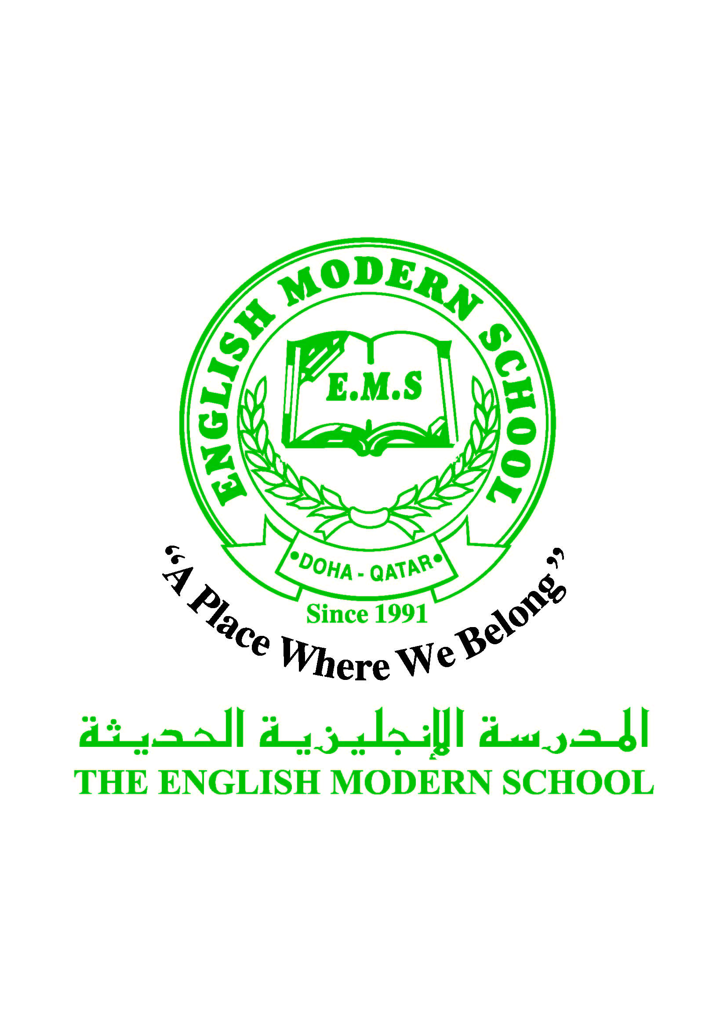
المدرسة الإنجليزية الحديثة قسمُ اللغة العربية 2016-2017
الصف السادس

الرسالة الاسبوعية للفترة من 7-5-2017-11-5-2017
اللغة العربية
اليوم والتاريخ | الدرس/ النشاط | أعمال الصف | الواجبات
الأحد | حروف التوكيد | تعزيز معرفة واستخدام حروف التوكيد عن طريق كتابة جمل على السبورة  التعلم التعاوني | السؤال الأول صفحة 109
الإثنين | تابع حروف التوكيد | قراءة الدرس والتعرف على أدوات التوكيد | السؤال الثالث ص109
الثلاثاء | حوار بين العلم والمال | قراءة الدرس  استخراج الفكرة الرئيسة والفرعية | القراءة والإستيعاب (أ،ب،ج)
الأربعاء | البرنامج العلاجي | كراسة البرنامج العلاجي  ص 6+7 | قراءة القصة من IREADARABIC وتلخيصها
الخميس | البرنامج العلاجي | البرنامج العلاجي  8+9 | قراءة قصة من IREADARABIC وتلخيصها في دفتر الواجب
التربية الإسلامية
اليوم والتاريخ | الدرس/ النشاط | أعمال الصف | الواجبات
الأحد | الإحسان في الإسلام | التعرف على :  مفهوم الإحسان  درجات الإحسان من خلال قراءة الدرس | شبكة المفردات ص 73
الخميس | تابع الدرس : الإحسان في الإسلام | تابع الدرس: ميادين الإحسان  إحسان النبي  صلى الله عليه وسلم | كراسة النشاط درس الإحسان في الإسلام
تاريخ قطر
اليوم والتاريخ | الدرس/ النشاط | أعمال الصف | الواجبات
الأربعاء | قطر ومجلس التعاون الخليجي | التعرف على دور دولة قطر في مجلس التعاون الخليجي | الإجابة على أسئلة الدرس

الكلمات البصرية
أكل | نامَ | حَذَفَ | أجَابَ | شَرِبَ | زَادَ

حكمة الأسبوع /
العِلْمُ كالبحر المالح كلما شربت منه ازددت عطشا

